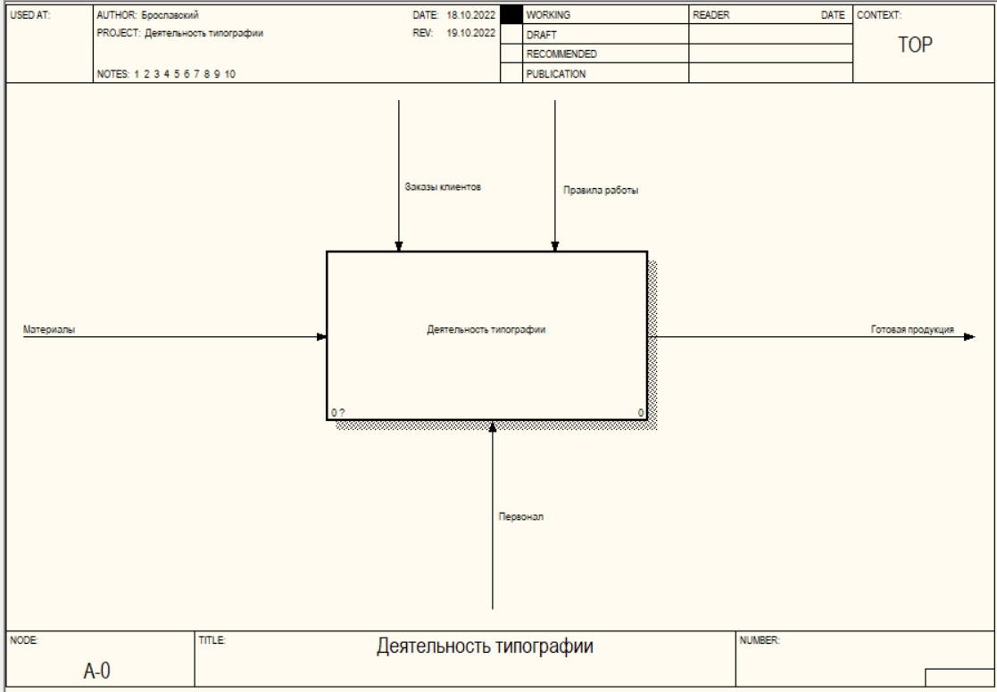

Контекстная диаграмма

|  |  |
| --- | --- |
| **Имя стрелки** | **Определение стрелки** |
| Материалы | Материалы, требуемые для изготовление книжной продукции |
| Заказы клиентов | Заказы клиентов на изготовление книжной продукции |
| Правила работы | Правила работы по изготовлению книжной продукции, требуемые типографией |
| Готовая продукция | Готовая книжная продукция, изготовленная по заказу |
| Персонал | Все работники типографии: Руководитель, менеджер, работники отдела закупок, работники отдела изготовления, работник склада, бухгалтер |

Стрелки контекстной диаграммы

|  |  |
| --- | --- |
| **Имя работы** | **Определение работы** |
| Деятельность типографии | Текущие бизнес-процессы типографии |

Работы контекстной диаграммы

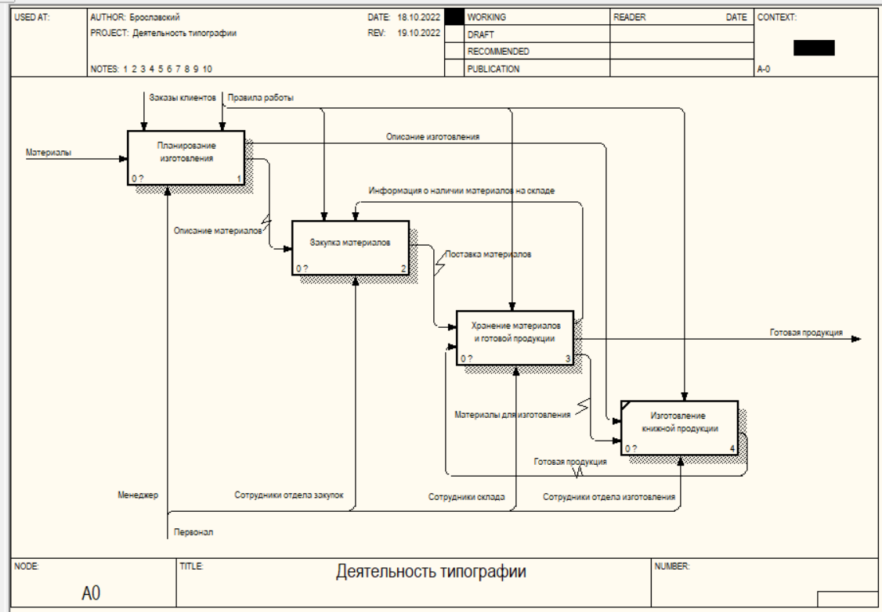

Диаграмма декомпозиции A0

|  |  |
| --- | --- |
| **Имя работы** | **Определение работы** |
| Планирование изготовления | Планирование и оформление заказа, составление плана закупок и изготовления продукции |
| Закупка материалов | Проверка наличия на складе и закупка недостающих материалов |
| Хранение материалов и готовой продукции | Получение материалов, проверка документации и качества, сортировка и хранение материалов и готовой продукции |
| Изготовление книжной продукции | Изготовление готовой продукции, в соответствие с планом изготовления |

Работы диаграммы декомпозиции A0

|  |  |  |  |
| --- | --- | --- | --- |
| **Имя стрелки** | **Блок начала стрелки** | **Блок конца стрелки** | **Тип стрелки** |
| Материала |  | Планирование изготовления | Стрелка входа |
| Заказы клиентов |  | Планирование изготовления | Стрелка управления |
| Правила работы |  | Планирование изготовления, Закупка материалов, хранение материалов и готовой продукции, изготовление книжной продукции | Стрелка управления |
| Персонал |  | Планирование изготовления, Закупка материалов, хранение материалов и готовой продукции, изготовление книжной продукции | Механизм |
| Готовая продукция | Хранение материалов и готовой продукции |  | Стрелка выхода |
| Описание материалов | Планирование изготовления | Закупка материалов | Внутренняя |
| Поставка материалов | Закупка материалов | Хранение материалов и готовой продукции | Внутренняя |
| Материалы для изготовления | Хранение материалов и готовой продукции | Изготовление книжной продукции | Внутренняя |
| Информация о наличии материалов на складе | Хранение материалов и готовой продукции | Закупка материалов | Внутренняя |
| Готовая продукция | Изготовление книжной продукции | Хранение материалов и готовой продукции | Внутренняя |

Стрелки диаграммы декомпозиции A0

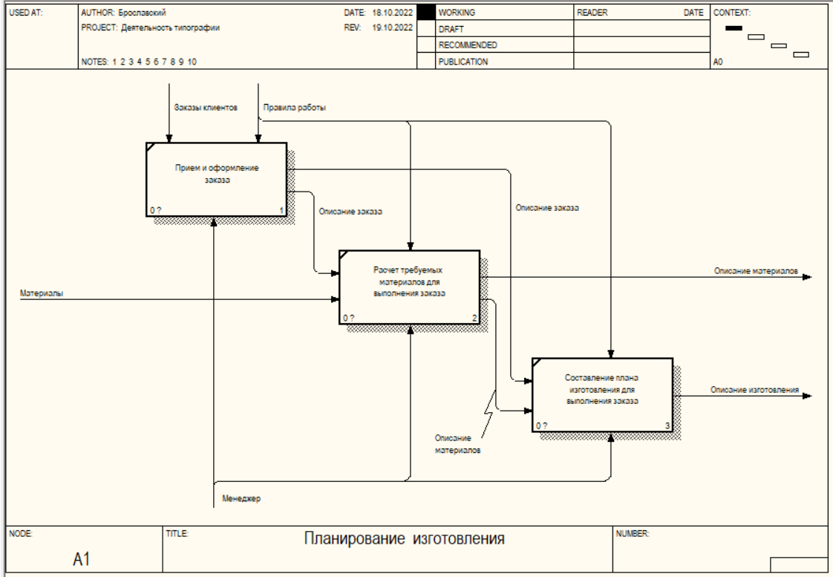

Диаграмма декомпозиции A1

|  |  |
| --- | --- |
| **Имя работы** | **Определение работы** |
| Прием и оформление заказа | Планирование и оформление заказа, составление плана закупок и изготовления продукции |
| Расчет требуемых материалов для выполнения заказа | Проверка наличия на складе и закупка недостающих материалов |
| Составление плана изготовления для выполнения заказа | Получение материалов, проверка документации и качества, сортировка и хранение материалов и готовой продукции |

Работы диаграммы декомпозиции A1

|  |  |  |  |
| --- | --- | --- | --- |
| **Имя стрелки** | **Блок начала стрелки** | **Блок конца стрелки** | **Тип стрелки** |
| Материалы |  | Расчет требуемых  материалов для  выполнения заказа | Стрелка входа |
| Заказы клиентов |  | Прием и оформление заказа | Стрелка управления |
| Правила работы |  | Расчет требуемых  материалов для  выполнения заказа, Прием и оформление заказа, Составление плана  изготовления для  выполнения заказа | Стрелка управления |
| Менеджер |  | Расчет требуемых  материалов для  выполнения заказа, Прием и оформление заказа, Составление плана  изготовления для  выполнения заказа | Механизм |
| Описание материалов | Расчет требуемых  материалов для  выполнения заказа |  | Стрелка выхода |
| Описание изготовления | Составление плана  изготовления для  выполнения заказа |  | Стрелка выхода |
| Описание заказа | Прием и оформление заказа | Расчет требуемых  материалов для  выполнения заказа | Внутренняя |
| Описание материалов | Расчет требуемых  материалов для  выполнения заказа | Составление плана  изготовления для  выполнения заказа | Внутренняя |
| Описание заказа | Прием и оформление заказа | Составление плана  изготовления для  выполнения заказа | Внутренняя |

Стрелки диаграммы декомпозиции A1

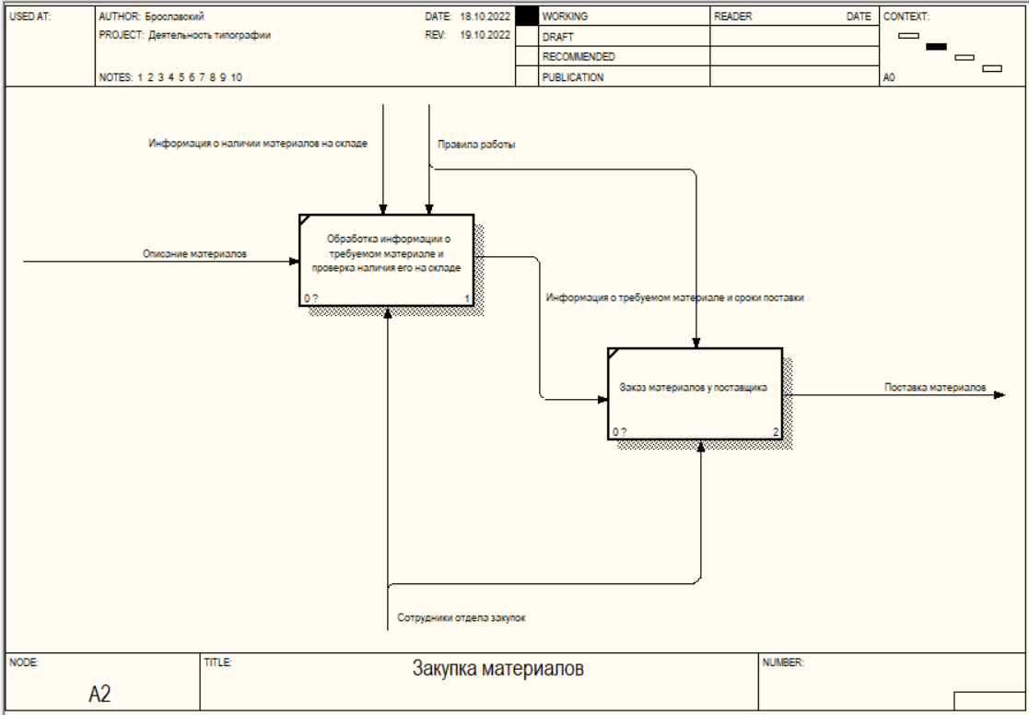

Диаграмма декомпозиции A2

|  |  |
| --- | --- |
| **Имя работы** | **Определение работы** |
| Обработка информации о  требуемом материале и  проверка наличия его на складе | Получение информации о требуемом материале, проверка в базе данных наличия материала на складе, составление информации для закупки материала |
| Заказ материалов у поставщика | Оформление заказа у поставщика и передача требуемой информации о материале ему |

Работы диаграммы декомпозиции A2

|  |  |  |  |
| --- | --- | --- | --- |
| **Имя стрелки** | **Блок начала стрелки** | **Блок конца стрелки** | **Тип стрелки** |
| Информация о наличии материалов на складе |  | Обработка информации о  требуемом материале и  проверка наличия его на складе | Стрелка управления |
| Правила работы |  | Обработка информации о  требуемом материале и  проверка наличия его на складе, Заказ материалов у поставщика | Стрелка управления |
| Описание материалов |  | Обработка информации о  требуемом материале и  проверка наличия его на складе | Стрелка входа |
| Сотрудники отдела закупок |  | Обработка информации о  требуемом материале и  проверка наличия его на складе, Заказ материалов у поставщика | Механизм |
| Поставка материалов | Заказ материалов у поставщика |  | Стрелка выхода |
| Информация о требуемом материале и сроки поставки | Обработка информации о  требуемом материале и  проверка наличия его на складе | Заказ материалов у поставщика | Внутренняя |

Стрелки диаграммы декомпозиции A2

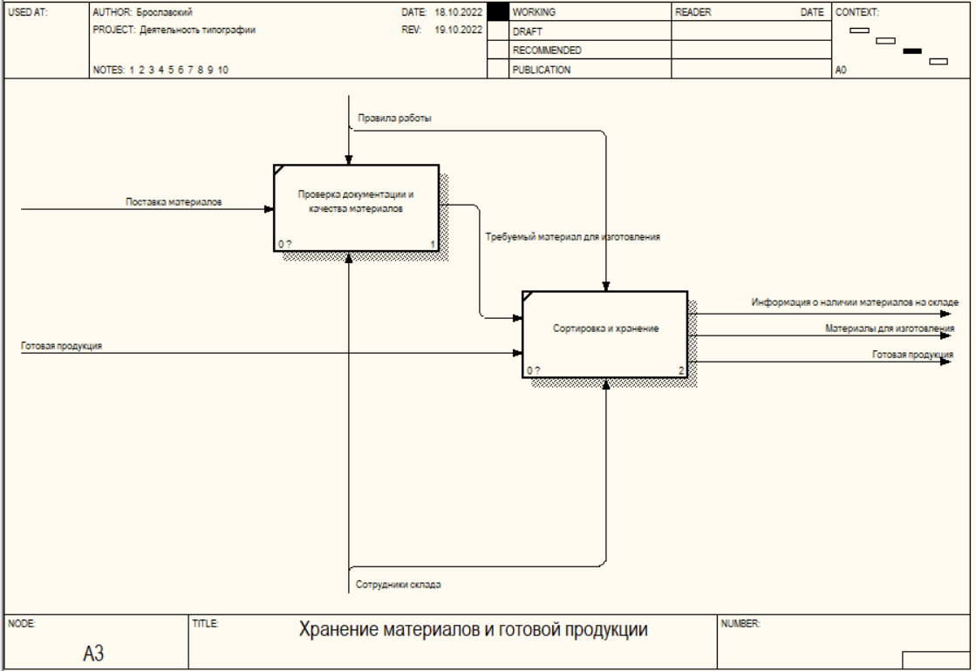

Диаграмма декомпозиции A3

|  |  |
| --- | --- |
| **Имя работы** | **Определение работы** |
| Проверка документации и  качества материалов | Проверка накладных на материалы и проверка качества поставленного материала |
| Сортировка и хранение | Сортировка материала для изготовления и готовой продукции, размещение их на складе, внесение информации в БД |

Работы диаграммы декомпозиции A3

|  |  |  |  |
| --- | --- | --- | --- |
| **Имя стрелки** | **Блок начала стрелки** | **Блок конца стрелки** | **Тип стрелки** |
| Поставка материалов |  | Проверка документации и  качества материалов | Стрелка входа |
| Готовая продукция |  | Сортировка и хранение | Стрелка входа |
| Правила работы |  | Сортировка и хранение,  Проверка документации и  качества материалов | Стрелка управления |
| Сотрудники склада |  | Сортировка и хранение,  Проверка документации и  качества материалов | Механизм |
| Информация о наличии материалов на складе | Сортировка и хранение |  | Стрелка выхода |
| Материалы для изготовления | Сортировка и хранение |  | Стрелка выхода |
| Готовая продукция | Сортировка и хранение |  | Стрелка выхода |
| Требуемый материал для изготовления | Проверка документации и  качества материалов | Сортировка и хранение | Внутренняя |

Стрелки диаграммы декомпозиции A3

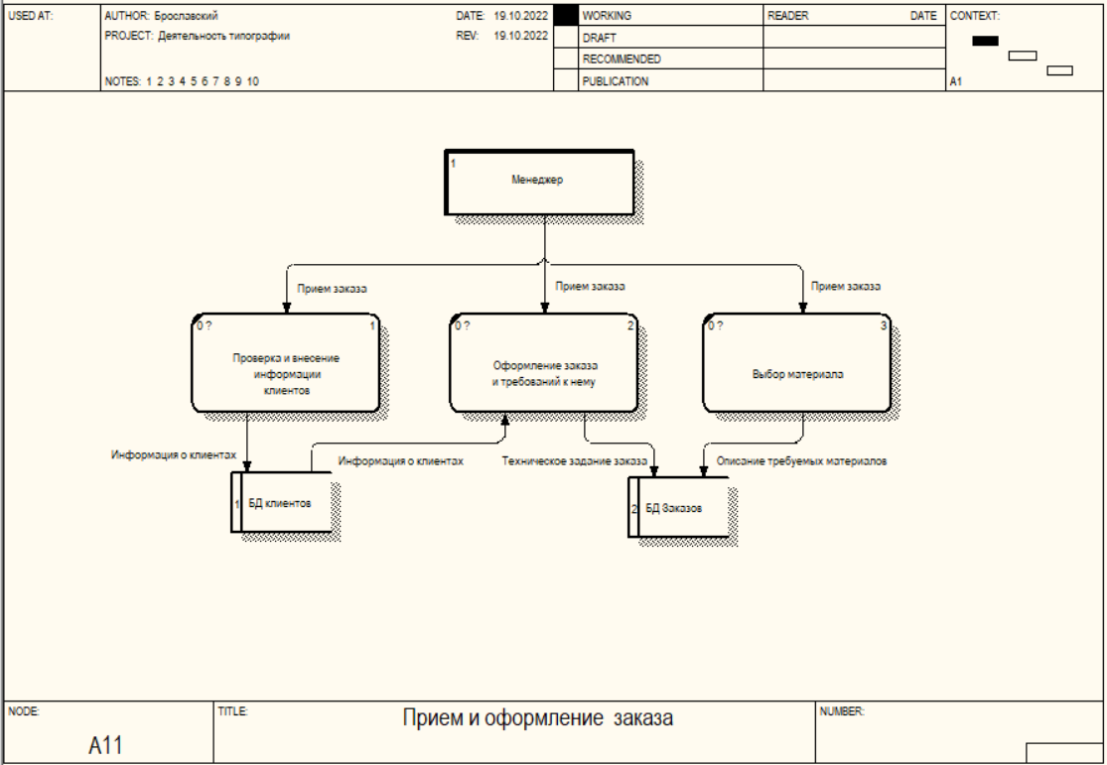

DFD-диаграмма А11

|  |  |
| --- | --- |
| **Вид объекта** | **Имя объекта** |
| Работа | Проверка и внесение информации клиентов |
| Работа | Оформление заказа и требований к нему |
| Работа | Выбор материала |
| Внешняя сущность | Менеджер |
| Хранилище данных | БД клиентов |
| Хранилище данных | БД заказов |

Объекты DFD-диаграммы А11

|  |  |  |
| --- | --- | --- |
| **Имя стрелки** | **Начало стрелки** | **Конец стрелки** |
| Прием заказа | Менеджер | Проверка и внесение информации клиентов, Оформление заказа и требований к нему, Выбор материала |
| Информация о клиентах | Проверка и внесение информации клиентов | БД клиентов |
| Информация о клиентах | БД клиентов | Оформление заказа и требований к нему |
| Техническое задание заказа | Оформление заказа и требований к нему | БД заказов |
| Описание требуемых материалов | Выбор материала | БД заказов |

Потоки данных DFD-диаграммы А11

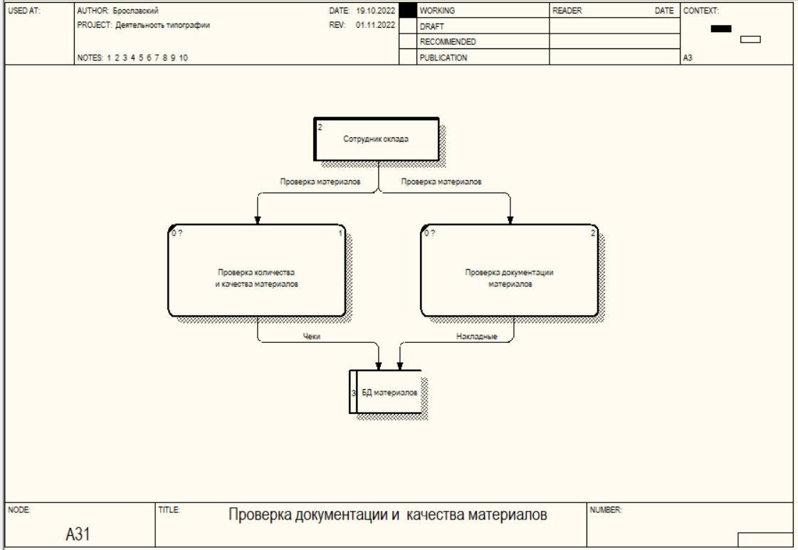

DFD-диаграмма А31

|  |  |
| --- | --- |
| **Вид объекта** | **Имя объекта** |
| Работа | Проверка количества и качества материалов |
| Работа | Проверка документации материалов |
| Внешняя сущность | Сотрудник склада |
| Хранилище данных | БД материалов |

Объекты DFD-диаграммы А31

|  |  |  |
| --- | --- | --- |
| **Имя стрелки** | **Начало стрелки** | **Конец стрелки** |
| Проверка материалов | Сотрудники склада | Проверка количества и качества материалов, Проверка документации материалов |
| Чеки | Проверка количества и качества материалов | БД материалов |
| Накладные | Проверка документации материалов | БД материалов |

Потоки данных DFD-диаграммы А31